1. Импульсная характеристика

В любой современной автоматизированной системе, в том числе ИИС, имеются объекты, выдающие и принимающие информацию в аналоговой форме. Аналого-цифровой преобразователь (АЦП) представляет собой устройство для автомати- ческого преобразования непрерывно имеющихся во времени аналоговых величин в эквивалент- ные значения числовых кодов. Вид аналоговой величины в общем случае может быть разный: ток, угловые и линейные перемещения, временной интервал, фаза, частота, напряжение и т.п. Наибольшее распространение получили АЦП, где аналоговой величиной является напряжение. Такие АЦП и будут рассматриваться в этом разделе.

**Характеристика преобразования АЦП** – это зависимость между напряжением на его аналоговом входе и множеством возможных значений выходного кода, заданная в виде таблицы, графика или формулы. Различают номинальную характеристику преобразования, приведенную на рисунке, и действительную характеристику преобразования, определяемую экспериментальным путем.

**Количество разрядов**. Данное понятие применимо к аналого-цифровым преобразователям, вырабатывающим любые числовые коды. Для наиболее распространенных двоичных АЦП число разрядов равно двоичному логарифму максимального числа возможных кодовых комби- наций на выходе АЦП.

**Операция квантования** или аналого-цифрового преобразования (АЦП; английский термин Analog-to-Digital Converter, ADC) заключается в преобразовании дискретного сигнала  в цифровой сигнал , как правило, кодированный в двоичной системе счисления. Процесс преобразования отсчетов сигнала в числа называется квантованием по уровню (quantization), а возникающие при этом потери информации за счет округления – ошибками или шумами квантования (quantization error, quantization noise).

При преобразовании аналогового сигнала непосредственно в цифровой сигнал операции дискретизации и квантования совмещаются.

**Разрешающая способность** – величина, обратная максимальному числу кодовых комби- наций на выходе АЦП. Разрешающая способность выражается в процентах, разрядах или деци- белах и характеризует потенциальные возможности АЦП с точки зрения достижимой точности.

**Напряжения межкодового перехода** – определенное по характеристике преобразования значение напряжения на аналоговом входе, соответствующее переходу от предыдущего к за- данному значению выходного кода.

**Погрешностью коэффициента преобразования АЦП** (мультипликативной погрешно- стью) или отклонением коэффициента преобразования от номинального значения называют разность между действительным и номинальным значениями коэффициента преобразования.

1. Как выбирается частота дискретизации?

Частота дискретизации сигнала должна быть минимум в два раза выше максимальной частотной составляющей в спектре сигнала:

,

что обеспечивает выход спектра на нулевые значения на концах главного диапазона.

1. Что называют амплитудным спекторм?

Совокупность амплитуд гармонических колебаний разложения называют *амплитудным*

*спектром* сигнала, а совокупность начальных фаз – *фазовым спектром*.

1. Импульсная характеристика. Реакция системы на единичный импульс.

По определению, импульсными характеристиками систем (второй широко используемый термин - импульсный отклик систем) называются функции  для аналоговых и  для цифровых систем, которые является реакцией (откликом) систем на единичные входные сигналы: дельта-функцию  для аналоговых и импульс Кронекера  для цифровых систем, поступающие на вход систем соответственно при *t=0* и *k=0*.

**Определение реакции на единичный импульс** требуется для рекурсивных систем, так как импульсная реакция для НЦС специального определения не требует:

.

1. Разностное уравнение.

Разностное уравнение представляет собой алгоритм, по которому можно составить программу для реализации цифровой фильтрации. Для различных фильтров получаются разные разностные уравнения.

1. Передаточные функции цифровых систем. Z-преобразование.

**Z-преобразование** является удобным методом решения разностных уравнений линейных систем. Применяя z-преобразование к обеим частям равенства (3.13), получаем:

,

где *X(z),Y(z)*- соответствующие z-образы входного и выходного сигнала. Из этого выражения, полагая *ao* = 1, получаем в общей форме функцию связи входа и выхода системы - уравнение *передаточной* функции системы (или *системной* функции) в z-области:



Соотношение вход/выход ЛДС во временной области описывается с помощью формулы свертки, либо в виде разностного уравнения.

1. Основные свойства Z-преобразования

Одним из важнейших свойств Z-преобразования является свойство его единственности, в соответствии с которым последовательность  однозначно определяется z-изображением  в области его сходимости и наоборот, z-изображение  однозначно определяет последовательность .

Другие свойства Z-преобразования:

1. Линейность

Если последовательность  равна линейной комбинации последовательностей



то её z-изображение равно линейной комбинации z-изображений данных последовательностей:

 .

1. Z –преобразование задержанной последовательности (теорема о задержке)

Z – изображение последовательности , задержанной на  (>0) отсчетов, равно z-изображению незадержанной последовательности , умноженному на :

;

.

1. Z –преобразование свертки последовательностей (теорема о свертке)

Сверткой последовательностей  и  называется последовательность

, определяемая соотношением:

.

Z – изображение свертки равно произведению z-изображений свертываемых последовательностей

.

1. Амплитудно-частотная характеристика.

Амплитудно-частотной характеристикой называется частотная зависимость отношения амплитуды реакции к амплитуде дискретного гармонического воздействия в установившемся режиме.

\*формула может быть не точной 

1. Для чего используются фильтры? Типы фильтров.

Фильтры используются для устранение влияния шумовых эффектов или случайных помех, которые накладываются на обрабатываемый сигнал, получаемый на выходе первичного преобразователя. (Медианная фильтрация, медианное усреднение, параболами второй степени по пяти, семи, девяти и одиннадцати точкам).

В зависимости от вида частотной характеристики выделяют три основных группы частотных фильтров: ФНЧ - фильтры низких частот (*low-pass filters*) - пропускание низких и подавление высоких частот во входном сигнале, ФВЧ - фильтры высоких частот (*high-pass filters*) - пропускание высоких и подавление низких частот, и ПФ - полосовые фильтры, которые пропускают (*band-pass filters*) или подавляют (*band-reject filters*) сигнал в определенной частотной полосе. Среди последних в отдельную группу иногда выделяют РФ - режекторные фильтры, понимая под ними фильтры с подавлением определенной гармоники во входном сигнале, и СФ – селекторные фильтры, обратные РФ. Если речь идет о подавлении определенной полосы частот во входном сигнале, то такие фильтры называют заградительными.

Схематические частотные характеристики фильтров приведены на рисунке ниже. Между частотными интервалами пропускания и подавления сигнала существует зона, которая называется переходной. Ширина переходной зоны определяет резкость характеристики фильтра. В этой зоне амплитудная характеристика монотонно уменьшается (или увеличивается) от полосы пропускания до полосы подавления (или наоборот).

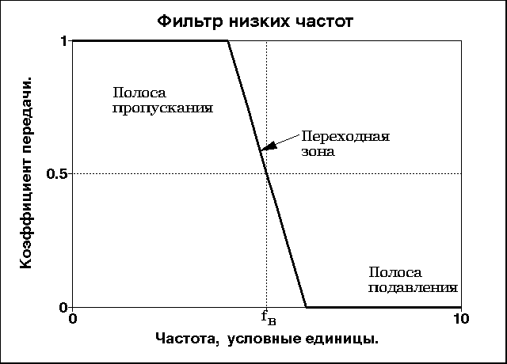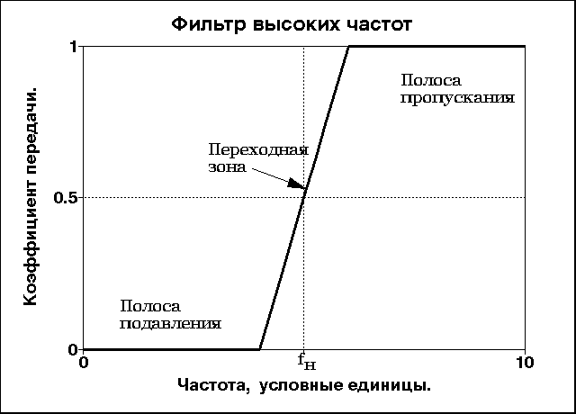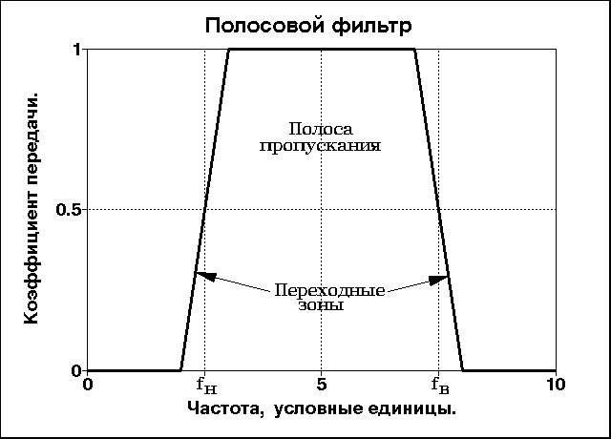

1. Операция свертки

**Свёртка последовательностей** — это результат перемножения элементов двух заданных числовых последовательностей таким образом, что члены одной последовательности берутся с возрастанием индексов, а члены другой — с убыванием. Грубо говоря это сумма на каждом этапе сдвига частичных произведений.

Выражения для дискретной свертки имеет вид:

.

1. Преобразование Фурье. Бабочка в БПФ.

Дискретным преобразованием Фурье (ДПФ) периодическо последовательности  называется пара взаимно однозначных дискретных рядов Фурье для последовательностей во временной и частотной областях:

- прямое преобразование

, =0,1,2,......( );

- обратное преобразование (ОДПФ)

, =0,1,2,......( ),

Дискретное преобразование Фурье требует в качестве входа дискретную функцию. Такие функции часто создаются путём [дискретизации](https://ru.wikipedia.org/wiki/%D0%94%D0%B8%D1%81%D0%BA%D1%80%D0%B5%D1%82%D0%B8%D0%B7%D0%B0%D1%86%D0%B8%D1%8F) (выборки значений из непрерывных функций). Дискретные преобразования Фурье помогают решать дифференциальные уравнения в частных производных и выполнять такие операции, как [свёртки](https://ru.wikipedia.org/wiki/%D0%A1%D0%B2%D1%91%D1%80%D1%82%D0%BA%D0%B0_(%D0%BC%D0%B0%D1%82%D0%B5%D0%BC%D0%B0%D1%82%D0%B8%D1%87%D0%B5%D1%81%D0%BA%D0%B8%D0%B9_%D0%B0%D0%BD%D0%B0%D0%BB%D0%B8%D0%B7)). Дискретные преобразования Фурье также активно используются в статистике, при анализе временных рядов.

**Бабочка в БПФ.**

**Бабочка** — элементарный шаг в алгоритме [быстрого преобразования Фурье](https://ru.wikipedia.org/wiki/%D0%91%D1%8B%D1%81%D1%82%D1%80%D0%BE%D0%B5_%D0%BF%D1%80%D0%B5%D0%BE%D0%B1%D1%80%D0%B0%D0%B7%D0%BE%D0%B2%D0%B0%D0%BD%D0%B8%D0%B5_%D0%A4%D1%83%D1%80%D1%8C%D0%B5) Кули-Тюки.

Время работы шага Бабочка определяет длительность вычисления преобразования Фурье.

Формула для вычисления “Бабочки”:

Y_1 = X_1 + X_2 \cdot W

Y_2 = X_1 - X_2 \cdot W

Обозначения: X_1, X_2 – исходные точки; Y_1, Y_2 – точки результата, W – комплексный коэффициент.

Для БПФ данных размером 2^k = N, требуется произвести N \cdot log_2 N вычислений операции 2-Radix "Бабочка".

БПФ по основанию 2 с прореживанием по времени разбивает [ДПФ](https://ru.wikipedia.org/wiki/%D0%94%D0%B8%D1%81%D0%BA%D1%80%D0%B5%D1%82%D0%BD%D0%BE%D0%B5_%D0%BF%D1%80%D0%B5%D0%BE%D0%B1%D1%80%D0%B0%D0%B7%D0%BE%D0%B2%D0%B0%D0%BD%D0%B8%D0%B5_%D0%A4%D1%83%D1%80%D1%8C%D0%B5) размерности *N* на два ДПФ размерности *N/2* c последующим объединяющим шагом, состоящим из множественных операций "бабочка".

1. Под *линейной* понимаем систему, которая соответствует следующим требованиям:
2. Принцип *суперпозиции* (св-во аддитивности):

***F(x1+x2+…+xn) = F(x1) + F(x2)+ … + F(xn)*** (3)

1. Св-во *однородности*:

***F(ax) = aF(x), a=const***